областное государственное бюджетное

профессиональное образовательное учреждение

«БОРОВИЧСКИЙ АВТОМОБИЛЬНО-ДОРОЖНЫЙ КОЛЛЕДЖ»

Р Е Ф Е Р А Т

по ПМ (МДК, раздел ПМ, дисциплина) ________________________________

__________________________________________________________________

ТЕМА______________________________________________________________________________________________________________________________

Выполнил:

Студент группы ________

______________________

Проверил:

Преподаватель _________

/ _________________/

Оценка _______________

Дата _________________

г. Боровичи

20___г.

Художественныеизделия из бересты

Традиционным видом русского народного декора­тивно-прикладного твор­чества является изготовление художественно оформленных изделий из березовой коры, бересты. Еще в древности бере­зовая кора привлекала мастеров народного искусства своей ослепительной белизной. При обработке береста сохраняла свои природные свойства: мягкость, бархатистость, гибкость и удивительную прочность, благодаря которым она применя­лась для изготовления сосудов для жидкостей, молока и меда.

Разнообразные берестяные изделия народов России можно разделить на несколько групп в зависимости от спосо­ба их изготовления, характера и размера используемой бере­сты. Прежде всего нужно выделить вещи, сделанные из цело­го куска бересты. Они наиболее просты по форме, их проще всего изготовить. К ним относятся низкие широкие открытые сосуды - чекманы, кузовки, набирушки.

Значительную часть представляют плетеные изделия. К ним относятся солонки, плетеная обувь - бродки, чехлы, сум­ки - заплечники. Наиболее сложные и трудоемкие предметы утвари — бураки, короба, туески. Разнообразны и способы украшения берестяных изделий: выскабливание, гравирова­ние, тиснение, резьба и роспись.

Декорирование берестяных изделий

*Тиснение по бересте -* один из древнейших видов украшений берестяных изделий. Широко распространена была техника нанесения рисунка на бересту с помощью штампиков или че­канов, При всей своей простоте тиснение позволяет достигать высокого художественного качества изделия, обогащая свое­образную поверхность бересты рельефным рисунком. Он представляет собой простейшие геометрические фигуры -круги, полоски, гребешки, звездочки, равномерно располо­женные на украшаемой поверхности. Инструменты для тис­нения — набор штампиков — чеканов, вырезанных из твердых пород дерева (березы, дуба, вяза) или выкованных из металла.

В зависимости от размера и вида изделия бересту наре­зают полосками, пластинами. С нее снимают огрубевший на­ружный слой. Перед нанесением рисунка бересту размечают шилом на полосы или клетки. Подготовленную бересту кла­дут на доску внутренним слоем вверх. Взяв в левую руку штамп, плотно прикладывают его узорной стороной к бересте и, сильно ударяя по ней молотком, наносят рисунок. Глубина рисунка зависит от силы удара.

Мастера чусовских городков, что в Прикамье, слави­лись тиснением бураков. Их изделия отличались чистотой работы и красивыми узорами. Чусовские бураки имеют ха­рактерный рисунок тиснения, который наносился костяными чеканами на наружный слой бересты.

Тагильские бураки похожи на чусовские, только от­дельные элементы выполнены тоньше. Основным элементом рисунка является бусинка (ряды бусинок, звездочки в розет­ках, ромбах). Иногда вместо розетки в центр квадрата ставит­ся цветок или куст с птицами. Известен другой рисунок тис­нения, построенный на ином композиционном принципе, когда по всему полю в определенном ритме разбросаны звез­дочки или группы розеток. Их расположение напоминает узор народной набойки.

*Резьбу по бересте* русские мастера применяли доволь­но широко. Но, пожалуй, наиболее виртуозной была прорез­ная или просечная береста на русском Севере. По праву пер­вое место среди традиционных народных художественных промыслов резьбы по бересте занимает г. Великий Устюг в Вологодской области. Промысел возник здесь во второй по­ловине XVIII века и получил название по имени реки Шемоксы, на берегах которой он развивался. В ХУ111-Х1Х вв. на го­родской ярмарке можно было купить изящные берестяные табакерки, шкатулки для рукоделия и хранения игр, портси­гары с рельефными пейзажами, сюжетными сценами. Посте­пенно резные изображения становились менее рельефными, более орнаментальными, ажурными, в чем сказалось влияние северной резьбы по кости. В конце XIX в. формируются ос­новные стилевые особенности шемогодской резьбы: ажурно-орнаментальные мотивы, закрученные спиралью завитки с розеткой внутри. Чтобы берестяное кружево лучше читалось, под бересту подкладывалась фольга или цветная бумага.

В качестве инструментов используется нож-резак, хо­рошо заточенный на одну сторону, шильце, притупленное и отшлифованное. Подготовленную бересту разрезают на заго­товки по шаблонам и наносят шильцем рисунок. Сначала ре­жут орнамент каймы, затем центральное поле. Закончив ра­боту, берестяные детали приклеивают на деревянную основу шкатулки, поставца, чайницы и т.д.

Не меньшую известность завоевали северорусские промыслы по росписи берестяных изделий. Среди них выде­ляются туеса, расписанные пермогорской росписью, полу­чившей название от селения Пермогорье на Северной Двине. Роспись пермогорских туесов отличается характерным соче­танием белого, золотисто-кремового фона с мелким расти­тельным орнаментом из листьев, завитков, цветов, среди ко­торых изображаются разнообразные сцены жизни - чаепитие, посиделки, охота и т.д.

Материалы для подготовки поверхности к росписи: для грунтовки - очищенный мел, столярный клей и белила; для росписи - темперные краски из сухих порошков — пигмен­тов (красный, зеленый, желтый, черный), разводимых на яй­це. Поверхность туеска расчерчивается на ярусы: верхний и нижний - узкие обрамления, каймы, в которых черной крас­кой тонкой кистью рисуют треугольники или полукруглые фестоны. В центральном поле рисуют сцены, а свободное пространство заполняют кружками, мелкими листочками. После нанесения рисунка красной краской окрашивают поя­ски, ручку,каемки.

Заготовка  
Заготовлением берёсты занимаются в жаркий летний период: с середины июня до середины июля. В это время кора хорошо отслаивается от ствола, тогда как зимой она напрочь пристаёт к пробочному слою. Однако можно заниматься заготовкой и в более позднее время. Вплоть до октября месяца на болотистой местности берёза позволяет с определёнными усилиями снимать темную бурую кору.   
Лента  
В лесу выбирается гладкая без сучков и трещин берёза. На ней делается вертикальный надрез ножом 4-6 см. для снятия ленты. Далее кору нужно отслаивать по спирали вокруг ствола вниз. Опытный мастер снимает непрерывную ленту длиной в 100 метров. Важно следить за тем, чтобы глубина надреза была небольшой, в пределах пробкового слоя, чтобы берёзка не засохла и через 10-15 лет на ней снова появилась защитная кора.  
Пласт  
Для снятия пласта нужно сделать вертикальный надрез на всю достижимую высоту дерева и отслаивать пластами того размера, в зависимости от того, как вы планируете хранить бересту. Предварительно можно почистить ствол от верхнего белого слоя, тем самым уменьшить объём работ в мастерской.  
Сколотень (цилиндр)  
Спиливать дерево удобнее на высоте 1-1,20 метра. Далее для себя обозначить все потенциальные места. Для снятия сколотня выбирается всё та же белоствольная берёза с наименьшим количеством сучков, трещин и неровностей. Необходимый инструмент: двуручная пила, топор, нож, шпага (сочалка). Для снятия сколотней и напилить дерево на чурки 2,50-3 метра. Для удобства работы лучше организовать место снятие бересты на уровне живота. Снимается берёста сколотнем от комеля к вершинке (но можно и наоборот). Для начала делается надрез  по всей длине окружности ствола, чтобы обозначить длину будущего сколотня. Далее сочалка вставляется между стволом и камбием, и производятся движения вдоль ствола, и кора берёзы постепенно отслаивается, сопровождается этот процесс обильным сокоизвержением. Когда после трудных минут отслоения вам покажется что вот оно,  сейчас должно совсем сойти с дерева,  обхватите двумя руками ствол и немного прокрутите бересту по кругу. Если береста подалась, значит нужно осторожно снимать её со ствола. А осторожно потому, что на стволе под камбием могут оказаться острые выпуклости, которые порвут всю проделанную работу, или утолщение ствола так же сможет испортить сколотень.

Обработка  
*Первый этап* обработки бересты – снятие тонкого верхнего тонкого белого слоя с коры о шероховатую поверхность дерева сразу после заготовки в лесу или в мастерской при помощи обычной щётки и ножа.  
*Второй этап* – расслоение бересты на слои. Берёзовая кора многослойна и не все слои можно и нужно использовать в плетении. Поэтому нужно отслаивать непрочные верхние слои до необходимой толщины для каждого конкретного изделия, поскольку небольшую солонку невозможно аккуратно изготовить из толстых лент, и наоборот, большой пестерь будет походить на бумажный конверт при тонкослойном материале. Отсюда делаем вывод, что расслоение бересты представляет собой довольно сложный и важный этап при подготовке материала к плетению.  
*Третий этап* – нарезка лент (лычек) бересты. Нарезать материал (бересту или бумагу) можно несколькими способами: при помощи ножниц, при помощи ножа и линейки, при помощи лентореза. Важно отметить следующий момент – чем ровнее будет нарезан материал, тем удобнее будет при работе с ним.  
  
Плетение  
Существует два вида плетения: косое и прямое. Названия объясняются тем, какой угол (в градусах) образуют пересекающиеся ленты по отношению к горизонту. Прямое плетение при работе сложнее, чем косое плетение. Основным видом плетения является косое плетение, ввиду его лучшей технологичности и прочности.   
Работа с пластом  
Для работы с пластом необходимо выбрать берёсту с наименьшим количеством неоднородностей. Необходимый инструмент: нож, шило. Изготовление туеса  
Изготовление туесов считается одним из самых сложных в берестяном ремесле.  
Туеса делаются обшивными и выворотными. Обшивной туес состоит как правило из 4-х частей бересты: сколотень, рубашка и два пояска верхний и нижний. Выворотной туес состоит только из первых двух. Как правило, рубашка соединяется замком, хотя делали туеса и без рубашки, только с поясками. Замок, соединяющий пласт в цилиндр имеет множество форм и принципов скрепления. Оплетаться туес может как корнем деревьев, так и берестой, и лентой ивового прута, и верёвкой, и проволокой. В деревнях туеса оплетали только сверху. Снизу поясок держало донце. Для красоты оплетают и нижний поясок.  
При изготовлении выворотного туеса высота сколотня должна быть больше высоты рубашки. Для загибания кромки сколотня необходимо несколько секунд подержать один край в кипящей воде, а затем загнуть на рубашку. То же самое проделать и с другим краем. На самом деле всё не так просто и без визуального ряда никак не объяснить весь процесс выворачивания сколотня. Пусть это останется не секретом мастера, а задачей авторам на будущее.  
Донце и крышка изготовляются как круглой, так и овальной форм. Существует множество способов изготовления крышек в зависимости от места бытования ремесла и промысла. Подходящая порода дерева, например, ель, сосна.   
В некотором виде можно посмотреть схемы замков, оплетение, крышки по [данной ссылке](http://www.severberesta.ru/articles/278-2009-11-26-06-40-32.html).  
  
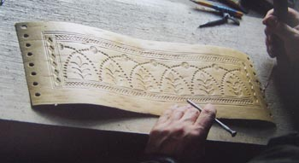Тиснение  
Для того, чтобы было веселее делаются на туесах тиснёные рисунки, так говорил дед Мартын, изображая забавные сценки из своей деревенской жизни на Мезени. Но так же делаются тиснёные рисунки и для красоты, чтобы стоял туесок с гречкой на кухонной полке и красовался. Тиснение, прежде всего, - это красота, уместность, полнота орнамента. Орнамент - основа рисунка. В связи с этим можете посмотреть орнамент на туесах Фатьянова М.Ф, [Шутихина А.В.](http://tues.narod.ru/mastera/arch/shutikhin.html) и др., а так же полистать книги по орнаменту.

Роспись.

Древний способ украшений изделий из бересты, очень часто применялась для украшения берестяных туесов или бураков. Основные цвета красный, зеленый синий и их оттенки при смешении с белым. Иногда весь туес покрывал фоновой краской, а потом наносили рисунок. Перед росписью поверхность грунтуют, это может быть смесь мела со столярным клеем, а можно использовать клей ПВА. Для росписи можно использовать гуашь, темперу и масляные краски. Для закрепления роспись покрываю масляными лаками.

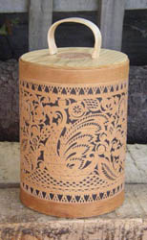Резьба  
Резьба по берёсте различается на геометрическую и резьбу растительного орнамента. Технология прорезания обусловлена твёрдостью руки, качеством материала и качеством инструмента. Прорезается рисунок по разному - по пласту рубашки, либо уже по готовому туесу, хотя второй вариант не технологичен. Самая известная прорезная береста - [шемогодская](http://www.severberesta.ru/articles/147--xix-xx-.html" \o ").  
  
Процарапывание  
Процарапывается береста, как правило, металлическим инструментом - ножом, шилом, иглой. Используется осенняя берёста, которая снимается с дерева с немалым усилием. На такой берёсте остаётся тонкий слой камбия, который и удаляется процарапывающим инструментом во время работы.  
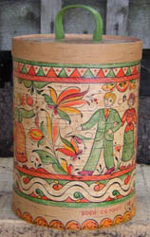  
Выделка дёгтя  
Вдали от деревень, как правило в лесу, строили небольшие смолокуренные заводы. На этих заводах выгоняли из листов берёсты три жидких компонента: дёготь, скипидар и пек. Дёготь применяли для смазывания обуви, а так же совместно с пеком использовали при строительстве лодок.  
Для выгона этих трёх компонент изготовляли три больших глиняных чана. Чаны последовательно соединяли трубкой так, чтобы жидкость могла переливаться из первого в последний сосуд. Первый чан имел только одно отверстие для соединяющей трубы. Второй же был промежуточным, а по сему имел вход и выход. Третий чан кроме отверстия для трубки имел краник, через который выгоняли конечный продукт. Поскольку данная технология записана со слов Кузнецовой Валентины Дмитриевны (г. Вельск), у которой дед Павел Кузнецов до и после революции занимался выгоном дёгтя, то не весь процесс досконально запомнен из далёкого детства. Поэтому не восстановить в каком чане что выгонялось и как сливалось.  
Для выгона дёгтя завод имел в хозяйстве семь лошадей, на которых привозили большие телеги листов берёсты. Работали много и усердно. Был хороший заработок, поэтому в двадцатые годы семьи работников раскулачили, а деда Кузнецова Павла однажды увезли в город и больше его никто не видел. Завод находился в Вельском районе, Шадринский сельсовет, недалеко от деревни Макарьинская.  
Под первым чаном располагалась печь (не известно была ли печь под другими чанами?). Этот чан до отказа набивался берёзовой корой и плотно закупоривался. Доступа воздуху не было. При достижении определённой температуры берёста превращалась в тёмную жидкость, которая затем переливалась в другие сосуды. Это весь процесс.  
  
Строительство судна

В разных регионах таежного пояса Земли береста обрабатывается одними и теми же способами и приемами, которые не менялись с древних времен до наших дней. Поэтому совсем не удивительно, что полотуха из Архангельской области по способу изготовления похожа на Birch Bark Basket из штата Аляска, а столетний кузовок народа ханты похож на изделия современного мастера из штата Мэн. Лодка-берестянка с Нижней или Подкаменной Тунгуски по характерным признакам такая же, как с озера Мичиган. Различаются они только способом декорирования и орнаментом, что похоже, не удивительно. Каждый народ имеет собственное национальное самосознание и собственное лицо.  
Берестяные каноэ индейцев Северной Америки внесли огромный вклад в дело освоения европейцами нового для них континента. На каноэ по рекам и озерам передвигались сначала первопроходцы, затем промышленники и торговцы, после – переселенцы с миссионерами. Удобней и доступней для первопроходцев Америки средства передвижения не было (смотри полный текст статьи автора Шутихина А.В. по [адресу](http://www.severberesta.ru/articles/276-2009-11-26-06-29-58.html)).

Основной инструмент  
Все кто занимается работой с берёстой пользуются каким-то определённым набором инструмента. Одинаков ли он у всех? Его перечень? Почему есть различия в названиях, формах, материале и прочее? Попробуем ответить на эти вопросы.  
Набор, число инструмента зависит от того, какой конкретной обработкой занимается мастер. Минимальный набор плетельщика - это ножницы (нож) и зажимы (скрепки-прищепки). При желании упростить процесс обработки материала появляются нож, линейка (рейка), шаблоны для нарезки лент, ленторез. При плетении используется коточик (кодочик, кочедык и др.) из кости, дерева или металла. С его помощью расширяются промежутки между сплетёнными лентами, за счёт этого становится проще протаскивать ленту наружного слоя.  
Набор инструмента мастера, который работает с пластовой берёстой расширяется. Это и шило для прокалывания отверстий для прошивания пластов между собой, и инструмент для заготовки и обработки соснового корня - металлический крюк/скоба для вытаскивания корней из земли, инструмент для очистки корня (несколько видов такого инструмента), инструмент для расслаивания корней.  
Набор мастера изготовляющего туеса дополняется пробойником - инструментом для пробивания замков, инструментом для обработки дерева, киянка используется для вколачивания донца в сколотень, чеканы для подчёркивания красоты туеса и некоторые другие специфичные инструменты. Как правило, у каждого мастера есть какой-то свой особенный инструмент, поэтому перечислить все приспособления не представляется возможным.

*Перечень основного инструмента:*

|  |  |  |  |  |  |
| --- | --- | --- | --- | --- | --- |
| |  |  |  | | --- | --- | --- | | ножницы  нож  зажимы  линейка  рейка  угольник | циркуль  карандаш  шариковая ручка  жестяные шаблоны  ленторез из ножа  ленторез из шайб | шило  пробойники  чеканы  скоба  стамеска  киянка | |  |  |
|  |  |  |
|  |  |  |
|  |  |  |
|  |  |  |

*Изображения некоторых инструментов:*

|  |  |  |
| --- | --- | --- |
| http://www.severberesta.ru/images/tech/shablon.jpg  Жестяные шаблоны | http://www.severberesta.ru/images/tech/chekan1.jpg  Чекан из текстолита | http://www.severberesta.ru/images/tech/chekan2.jpg  Чекан деревянный |
| http://www.severberesta.ru/images/tech/chekan3.jpg  Чекан из текстолита | http://www.severberesta.ru/images/tech/katochik.jpg  Коточики костяные | http://www.severberesta.ru/images/tech/kiyanka.jpg  Киянка |
| http://www.severberesta.ru/images/tech/line.jpg  Металлическая линейка | http://www.severberesta.ru/images/tech/nadfily.jpg  Набор надфилей | http://www.severberesta.ru/images/tech/nozh1.jpg  Нож |
| http://www.severberesta.ru/images/tech/nozh2.jpg  Нож | http://www.severberesta.ru/images/tech/nozhnitsy.jpg  Ножницы | http://www.severberesta.ru/images/tech/proboinik.jpg  Пробойник |
| http://www.severberesta.ru/images/tech/shilo1.jpg  Шило с утолщённым жалом | http://www.severberesta.ru/images/tech/shilo2.jpg  Шило с утончённым жалом | http://www.severberesta.ru/images/tech/stameska.jpg  Стамеска плоская |
| http://www.severberesta.ru/images/tech/tsirkul1.jpg  Циркуль | http://www.severberesta.ru/images/tech/tsirkul2.jpg  Циркуль |  |

### Хранение бересты

Нет специальных правил подготовки бересты к хранению, есть только рекомендации, потому что хранить бересту можно в любом виде: неочищенной и очищенной, отсортированной или нарезанной. Каждый способ хранения может быть подвержен критике, но все же можно дать несколько советов.

Листовой материал следует хранить под прессом между двух ровных поверхностей, не давая бересте возможности (для манёвра) скрутиться (это дело береста любит больше всего). Листы при таком способе хранения не должны содержать на поверхности жидкости (липкий берёзовый сок, например), так как это вызовет скорое появление плесени. Желательно предварительно такую бересту подвергнуть первоначальной обработке в виде грубой очистки. Сортировка тоже не будет лишней из рациональных соображений - из-под пресса каждый раз придётся выбирать подходящие листы, когда этого можно избежать.

Хранить листовую бересту можно в любом месте, но от условий хранения будет зависеть сохранение её свойств, таких как эластичность и прочность. В сухом помещении она быстро станет ломкой, а во влажном - не сгниёт, конечно, но вырастит на себе множество микроорганизмов.

[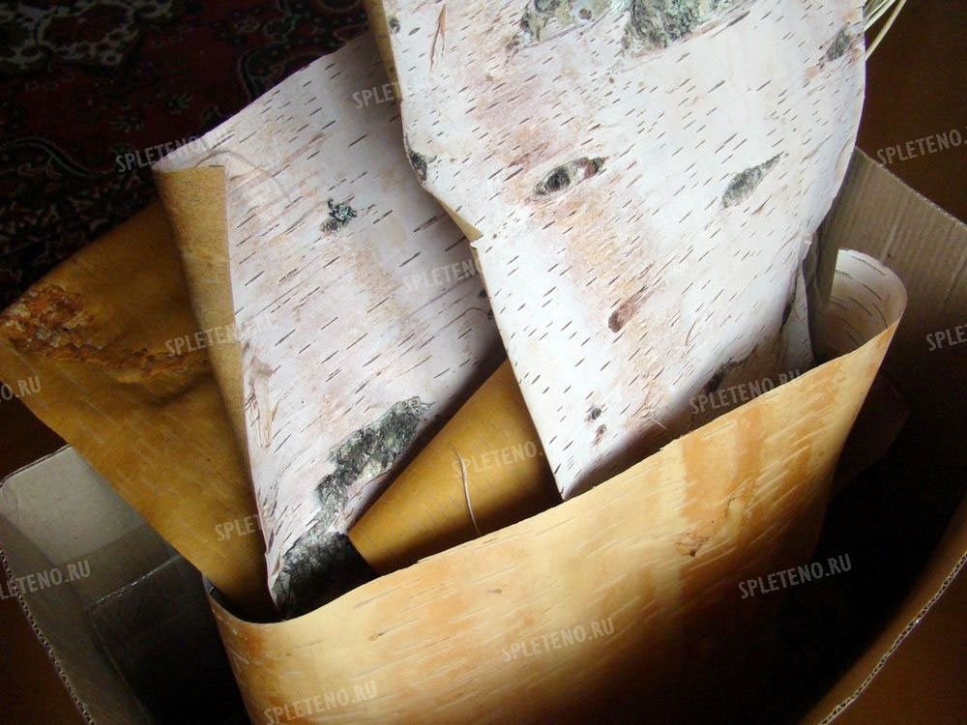](https://spleteno.ru/images/2017/01/image19.jpg)

Самым лучшим вариантом будет в меру сухое, тёмное и прохладное помещение, что-то вроде проветриваемого подвала. Но по сути можно даже зимой в неотапливаемом гараже хранить.

Клубковая береста не менее прихотлива. Её можно подвесить или просто расположить на сухом и чистом полу. Однако из-за рыхлости клубка высыхает такая береста гораздо быстрее, так как листы под прессом лучше сохраняют влагу и к тому же они цельные, то есть имеют меньшее отношение периметра к площади.

Аналогичная ситуация с расслоений берестой - её следует как можно раньше израсходовать, чтобы она не успела иссохнуть.

Не рекомендуется хранить бересту для плетения дольше одного года, так как чем старше береста - тем старше новое изделие, изготовленное из неё.

Ни в коем случае нельзя бересту хранить с использованием полиэтилена. Высыхая, береста будет выделять влагу, которая сконденсируется на полиэтилене и будет накапливаться, создавая благоприятную среду для микроорганизмов, а это уже даже опасно. Минусовая температура, разумеется, скроет такой недостаток, но она в нашей полосе далеко не весь сезон, а выделять холодильник для бересты - смешно. Картонные коробки лучше всего подходят в качестве тары для бересты в любом виде.

Заключение

История берестяных ремесел огромна. Еще много можно почерпнуть и в народной памяти. То, что мы видим в музеях, — лишь малая часть материальной культуры предков. Но даже эта малая частичка дает представление о том, как жили наши предки, как умело работали с природными материалами, как бережно относились к природе. Любая частичка природы способна принести радость творчества и пользу особенно для детей.

В художественных промыслах сохраняются и продолжают развитие замечательные традиции народного декоративного бытового искусства. В искусстве художественных промыслов, созданном многими поколениями талантливых мастеров и художников, раскрывается художественный талант народа. Оно неоднородно и сегодня. Его произведения разнообразны: от маленькой брошки, сувенирной фигурки- игрушки, до громадных ковров, крупных кружевных панно, многопредметных подарочных комплектов посуды, мебели, уникальных сложных композиций миниатюрной живописи на шкатулках из папье-маше, искусной ажурной резьбы по кости и т.д. И всюду привлекает лаконичная, но выразительная пластика форм, высокая культура цвета, завершенность композиции, красота орнамента, достигаемые специфическими приемами мастерства, в которых соединяется и верный глаз, и точная рука, и неистощимая творческая фантазия, и бережно хранимые профессиональные традиции.